- POKUS: STATIČKI ELEKTRICITET
Možda si mislio da statički elektricitet zvuči pomalo dosadno, da nije važan. Pogrešno! Ta se vrsta elektriciteta tiho nakuplja prije nego što munja zabljesne na nebu. Statički naboj nakuplja se u oblacima prije grmljavine. Ovaj golemi elektricitet negativnog naboja katkad preskoči s jednog oblaka na drugi, na visoke zgrade, drveće ili tlo. Munja je golema električna iskra koja nastaje između oblaka i tla.
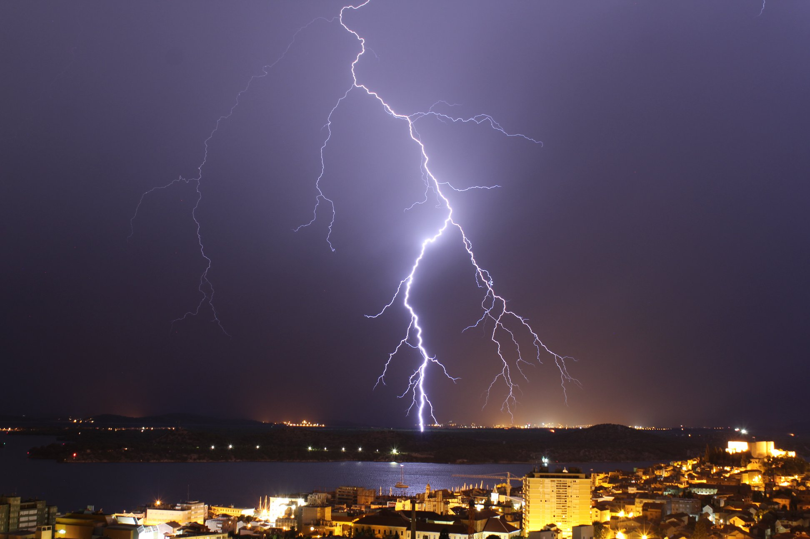
Isprobaj ovaj potpuno siguran, ali zabavan pokus da osjetiš kako djeluje statički elektricitet.
Potrebno ti je:
- zrakom ispunjen balon
- vunena vesta
- listići toaletnog papira
Stavi listiće toaletnog papira na stol, zatim ponovno protrljaj balon. Privlači li ih balon?
Statički elektricitet može privući tvoju vlas i učiniti da se „zalijepi” za balon. Protrljaj balon o svoju vestu. Balon je sada nabijen elektricitetom koji nikud ne može pobjeći.
Postavi balon uza zid. Privlače li se? Statički elektricitet trebao bi privući balon prema zidu.

- POKUS: Kemija u kuhinji
Jesite li znali da je vaša kuhinja tajni laboratorij? Kada pečte kolač, različite su tvari pomiješane i zagrijane te tvore nešto novo. To je kemijska reakcija. Tijekom kemijske reakcije dolazi do reagiranja dvaju ili više kemijskih spojeva pri čemu njihovi atomi tvore nove spojeve. Kemikalije su tvari koje su u svakom djeliću jednake. Prašak za pecivo sadržava dvije tvari koje međusobno reagiraju kako bi stvorile mjehuriće plina u smjesi za kolač. Pri pečenju kolača događaju se kemijske reakcije. Kako se kolač peče, mjehurići plina se šire. Zbog toga kolač raste i dobiva spužvastu teksturu.
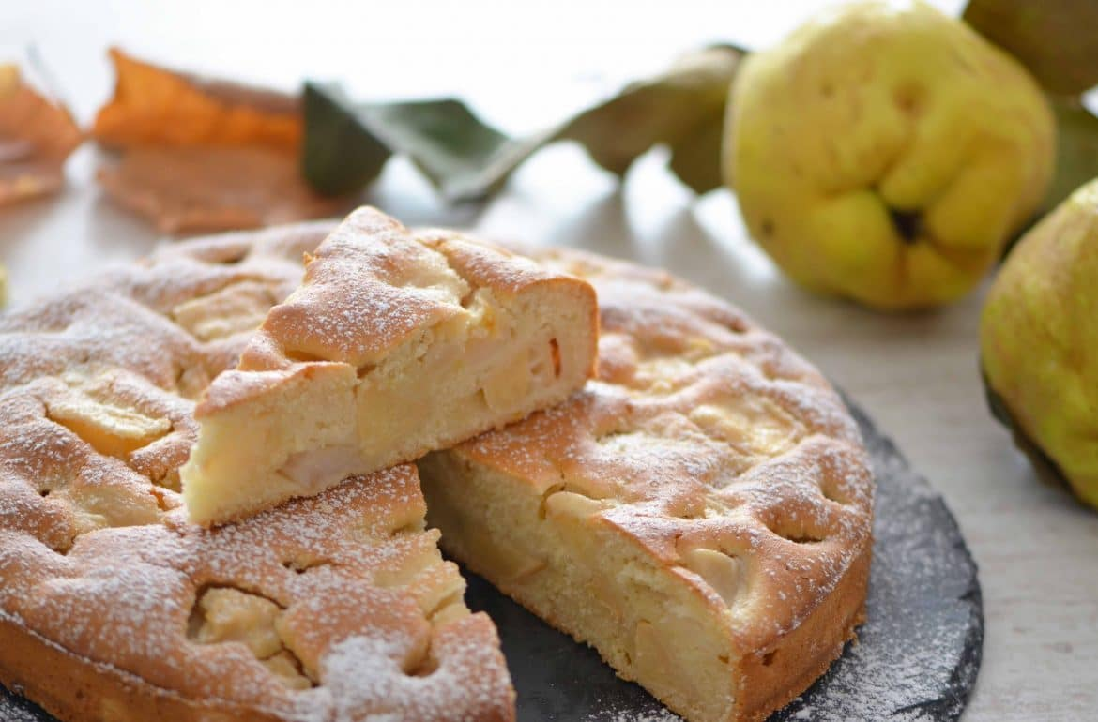
Ovaj kemijski pokus omogućuje ti da vidiš plin stvoren kemijskom reakcijom. Zamoli odraslu osobu da ti pomogne u ovom pokusu.
Potrebno ti je:

- kuhinjske rukavice

- prozirna čaša

- jestiva boja za hranu

- prašak za pecivo

- bijeli (alkoholni) ocat

- tekući deterdžent za pranje posuđa.

Nosite kuhinjske rukavice i sve radite u kuhinjskom sudoperu.
Stavite čašu u sudoper i dodaj u nju nekoliko žlica praška za pecivo. Na vrh dodaj malu količinu deterdženta za pranje posuđa. Zatim dodaj nekoliko kapi jestive boje. Ulij ocat tako da čaša bude napunjena oko četvrtine. Gledaj što se zbiva. Trebao bi vidjeti svoju mjehurićastu smjesu prekrivenu pjenom u boji. Kemijska reakcija praška za pecivo i octa stvara plin ugljikov dioksid. Plin je zarobljen unutar mjehurića deterdženta za pranje posuđa.
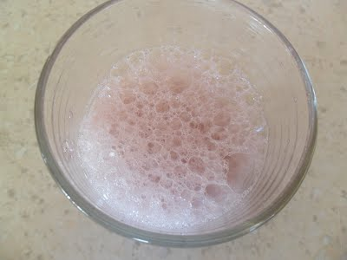

- POKUS: Uzgoj biljaka

Za većinu biljaka život počinje u obliku sitne sjemenke. Ako sjemenka padne na dobro mjesto, s dosta tla, vode i svjetlosti – biljka će rasti. Kada nova biljka izbije iz tla, ima samo dva lista. Lišće upija Sunčevu svjetlost i sadnica počinje stvarati sebi hranu. Sjemenka upija vodu i raste. Najprije nikne korijen i biljka počinje rasti. Na korijenu se nalaze sićušne dlačice – one zapravo upijaju vodu iz tla. Koristeći se hranom pohranjenom u sjemenci nova biljka raste prema površini.
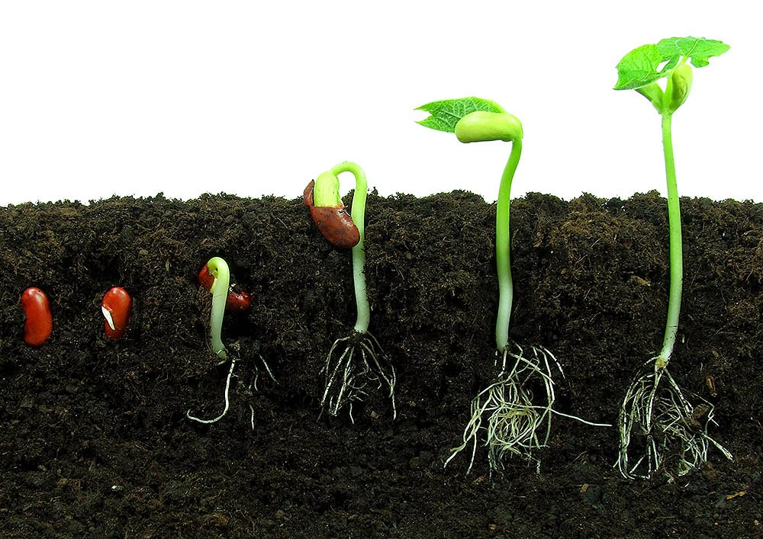
Znaju li kuda biljke trebaju rasti? Izvedi ovaj pokus da to saznaš. Pokusom pokažite da biljke mogu osjetiti što je gore, a što dolje.
Potrebno ti je:
- sjemenka graha
- čista staklenka
- papirnati kuhinjski ručnik
- voda
1. Zgužvajte papirnati kuhinjski ručnik i stavite ga u staklenku. Gurnite grah između papira i staklenke.
2. Stavite posudu na sunčani prozor. Zalijte je i čekajte.
3. Vodom poprskajte papir svaki dan kako bi bio vlažan. Pričekajte dok izrastu prva klica i korijen. Raste li korijen prema dolje?
4. Okrenite staklenku na bočnu stranu i ostavite je tako. U kojem smjeru sada raste korijen? Nastavite je okretati svaki tjedan tako da dokažete svoju zamisao! Trebao bi vidjeti kako korijenje mijenja smjer i ponovno raste prema dolje.
